＜こどもエコクラブ＞無償配布開始！大好評「みどりの小道」環境日記★サポーターメールマガジン（25．5．15)

◆もくじ◆
[１] 「みどりの小道」環境日記２０２５年 先着１０万部を無償配布♪
[２] 4月の活動レポート新人賞は絶滅危惧種の保護活動をした群馬県のクラブ！
[３] 全国フェスティバルの参加クラブから参加レポートが届いたよ！
[４] 「ふしぎないきもの、あなたはだあれ？」生きものログに写真を送ってみよう♪
────────────────
[１] 「みどりの小道」環境日記２０２５年 先着１０万部を無償配布♪
────────────────
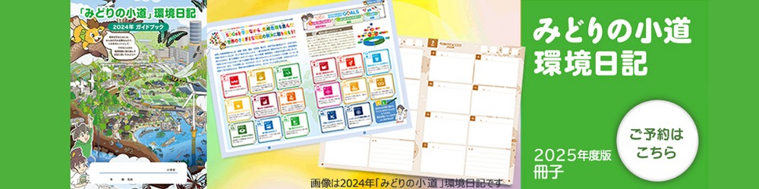
「みどりの小道」環境日記（ガイドブックと日記帳のセット）を小学生を対象に無償で配布いたします。環境やＳＤＧｓをテーマにした日記を書くことで学びを深めることができ、任意でコンテストにも応募頂けます。毎年エコクラブからも沢山の児童の方が参加されています。ぜひ、この機会にお申込みください。
※５月下旬より、順次お送りさせていただきます。

環境日記のお申込は ↓
https://www.midorinokomichi.net
────────────────
[２] 4月の活動レポート新人賞は絶滅危惧種の保護活動をした群馬県のクラブ！
────────────────
4月の活動レポート新人賞は群馬県の「エコクラブくわまる」さんです！おめでとうございます★
絶滅危惧種のキンランとギンランを保護するための活動について投稿してくれました。保護したキンランとギンランがきれいに咲きますように＾＾
https://www.j-ecoclub.jp/topics/info/202505121847.html

まだ活動レポートを出したことのないクラブは新人賞受賞のチャンス！
活動レポートの投稿はこちらから！
「ケニス活動レポートグランプリ」もはじまっていますよー！
https://www.j-ecoclub.jp/topics/info/202502010000.html

────────────────
[３] 全国フェスティバルの参加クラブから参加レポートが届いたよ！
────────────────

全国フェスティバルで学んだことや楽しかったことを、参加クラブがレポートにまとめてくれました。特別な大阪での全国フェスで受けた刺激・全国のクラブとの交流でメンバーが感じたことなど、見ごたえあります！
https://www.j-ecoclub.jp/topics/info/202505071700.html
────────────────
[４] 「ふしぎないきもの、あなたはだあれ？」いきものログに写真を送ってみよう♪
────────────────
環境省が生きものたちを守るために行っている取組みのひとつ「いきものログ」では、専門家が種名を調べるお手伝いをする『種名調べ支援』を期間限定で実施しています。名前がわからない生きものを見つけたら、写真を撮って質問してみてください★
https://www.j-ecoclub.jp/topics/info/202505141000.html

※編集後記※
春というと桜♪とつい大騒ぎしてしまいますが、実は5月こそ花爛漫の時期ですよね。
ハナミズキにツツジ、ジャスミンにパンジーなど、まさに百花繚乱。
通勤路だけでもあちこちでいろんな花が咲き誇っていて、朝から気持ちを明るくしてくれています。
あ・カワイイ！と思っても名前がわからないとちょっと寂しいなと思いつつ
普通の木すら名前が良くわからないのに園芸種ともなるとチンプンカンプン。
花の色や形をよく見て、後からウェブサイトで名前を確認してようやく少しずつ覚えてきました。
（空地にモリモリ咲いてる紫の花→ムラサキハナナ、ハナミズキっぽいが菱形→ヤマボウシとか）
メール内で案内している「いきものログ」、そんな私にピッタリのアプリみたいです。
花だけでなく虫など様々な「生きもの」が調べられるなんて！早速チャレンジだーい◎
＜北海道・東北地域担当：東＞

＊＊＊＊＊＊＊＊＊＊＊＊＊＊＊
◆こどもエコクラブでは広く寄附を受け付けています◆
携帯料金と一緒に気軽に「つながる募金」、メルカリの出品売上を活用した 「メルカリ寄付」、月々の電気料金の一部を寄付する「エネルギーファンディング」など多様な方法で受け付け中です。
https://www.j-ecoclub.jp/support/donation/
◆書き損じハガキの寄附を受け付けています◆
https://www.j-ecoclub.jp/support/postcard/
◆リサイクル募金（きしゃぽん）◆
https://www.j-ecoclub.jp/support/kishapon/

★SNSフォローお願いします！

■LINE
https://lin.ee/Dr9CryY
■Ｘ（旧ツイッター）
https://twitter.com/jec_tyuu2
■Facebook
https://www.facebook.com/kodomoecoclub/
■Instagram
https://www.instagram.com/jec_ecoclub/
■YouTube
https://www.youtube.com/user/kodomoecoclub

┏┏┏┏┏┏┏┏┏
公益財団法人 日本環境協会 こどもエコクラブ全国事務局
〒101-0032 東京都千代田区岩本町1-10-5 TMMビル5階
TEL：03-5829-6359 FAX：03-5829-6190
Mail: j-ecoclub@jeas.or.jp
※ご登録のメールアドレスの変更は、
< Mail: j-ecoclub@jeas.or.jp >までご連絡下さい。

